**ATENȚIE, OIERI! Iată mesajul ANSVSA pentru CRESCĂTORII DE OVINE care VÂND MIEI ÎN ACEASTĂ PERIOADĂ!**

[**3 aprilie 2017 11:27**](http://agrointel.ro/date/2017/04/) [**Gabriela Gimbășanu**](http://agrointel.ro/author/gabriela/)

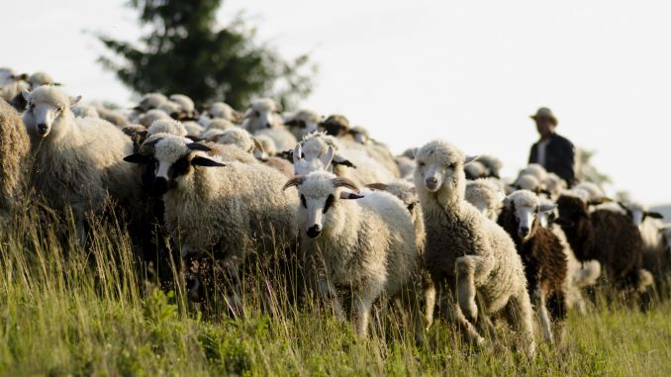Foto: www.stanaturistica.ro

**Cu două săptămâni înainte de Paște, ANSVSA a emis o atenționare care conține un set de reguli pentru acei crescători de animale care fie vând miei vii în piețe și oboare, fie sacrifică animale la cerere. În această perioadă medicii veterinari acționează pentru protejarea sănătății și respectarea intereselor consumatorilor, prin activitatea specifică de monitorizare și control a siguranței alimentelor și a sănătății animalelor. Conducerea ANSVSA a transmis structurilor teritoriale setul de acțiuni care urmează a fi întreprinse la nivel național, pentru a asigura românilor produse alimentare sigure.**

Controalele urmăresc respectarea condițiilor sanitare veterinare și pentru siguranța alimentelor din toate târgurile de animale, piețele agro-alimentare, unitățile de tăiere, procesare, depozitare, comercializare și unitățile de alimentație publică.

Pentru a se asigura produse sigure pentru consum, în toate piețele agroalimentare și în alte locuri special amenajate în care va fi valorificată carnea și celelalte produse de origine animală, se asigură necesarul de personal sanitar veterinar și permanența acestuia, inclusiv în zilele de sâmbătă și duminică.

**Recomandări pentru animalele destinate sacrificării**

Iată care sunt recomandările pentru crescătorii de ovine care au animalele destinate sacrificării:

– fermele/exploatațiile de unde vor fi livrate animalele pentru tăiere, precum și operatorii din domeniul alimentar care desfășoară activități de procesare, depozitare, transport/distribuție și comercializare a cărnii de miel și a produselor derivate din aceasta dețin autorizare/înregistrare sanitară veterinară eliberată în conformitate cu prevederile legislației în vigoare;

– animalele au o stare corespunzătoare de sănătate și sunt admise pentru sacrificare în vederea consumului public numai animale identificate conform legislației în vigoare, crescute în ferme, localități și zone indemne de boli transmisibile;

– respectarea regulilor de bunăstare a animalelor în timpul transportului, abatorizării sau tăierii, conform prevederilor legale, iar formularele de mișcare să fie completate corespunzător;

– transportul mieilor pentru tăiere este efectuat numai în mijloace auto autorizate sanitar veterinar și însoțit de certificate sanitare veterinare care să ateste sănătatea acestora, precum și de documente privind informațiile lanțului alimentar conform modelului stabilit de ANSVSA;

– sacrificarea mieilor se realizează în unități de abatorizare autorizate sanitar veterinar pentru schimburi intracomunitare pentru sacrificarea de ovine, publicate pe site-ul ANSVSA.

– în cazuri excepționale, sacrificarea mieilor poate fi realizată și în spații amenajate temporar, organizate în condițiile legii în care să se asigure supravegherea sanitară veterinară și în care sunt respectate condițiile prevăzute de legislație.

– spațiile amenajate temporar pentru sacrificarea mieilor sunt situate în zone în care nu au fost impuse restricții din motive de sănătate a animalelor;

– activitatea de sacrificare a mieilor în spaţii amenajate temporar se realizează numai în perioada 30.03 – 15.04.2017, între orele 06.00-17.00.

Unde se pot înființa spații amenajate temporal pentru sacrificare?

DSVSA județene și a municipiului București vor permite înființarea spațiilor amenajate temporar numai dacă:

– în anul precedent au mai fost înființate pe aceleași locații spații amenajate temporar iar pe întreaga perioadă de funcționare nu au fost constatate abateri de la legislația sanitară veterinară în vigoare;

– în aceste spații amenajate temporar sunt respectate condițiile generale și specifice de igienă, sănătate și bunăstare a animalelor, gestionare a suproduselor de origine animală nedestinate consumului uman și de eliminare a deșeurilor stabilite de legislația sanitară veterinară;

– există un număr suficient de medici veterinari oficiali instruiți corespunzător cu privire la efectuarea examenului ante și post-mortem, care să poată dispune măsuri asupra cărnii, în cazurile în care constată încălcări ale prevederilor legislației în vigoare la nivelul spațiilor amenajate temporar.

**Recomandări privind comercializarea cărnii de miel**

Pentru comercializarea cărnii de miel se impune respectarea următoarelor reguli:

– loturile de carne de miel sunt livrate din abatoare însoțite de certificat sanitar veterinar;

– carnea de miel rezultată în urma sacrificărilor în spațiile amenajate temporar, se obține numai la cererea directă a consumatorilor și numai după efectuarea examenului ante și post mortem, neputând fi livrată către alte unități din domeniul alimentar înregistrate/autorizate sanitar veterinar;

– marcarea carcaselor de miei se realizează cu respectarea prevederilor legale referitoare la marcarea și certificarea sanitară veterinară a cărnii proaspete şi marcarea produselor de origine animală destinate consumului uman;

– marcarea cărnii de miel rezultată în urma sacrificărilor în spațiile amenajate temporar se realizează cu o marcă de sănătate de formă rotundă cu diametrul de 3,5 cm, în interiorul căreia este înscris indicativul județului urmat de codul numeric acordat de DSVSA județeană;

– depozitarea și comercializarea cărnii de miel trebuie să se realizeze în spații adecvate, cu asigurarea temperaturii și stării de igienă corespunzătoare;

– verificarea respectării pe timpul transportului a temperaturilor pentru carnea de miel în stare refrigerată sau congelată.